國立台東高級中學 | 102學年度  第二學期 | 期中考 | 高三選修生物(下)試卷
畫答案卡：是□否 適用班級：301~303.309
一、單選題(9題，每題1.5分，共13.5分) PS總分共101.5分，祝同學考試順利！
1下列有關於人體皮膚感覺的敘述，何者正確？ (A)痛覺受器較觸覺受器在皮膚深層 (B)真皮中的溫覺受器多於冷覺受器 (C)皮膚的受器可直接感受物體溫度的高低 (D)痛覺受器較不敏感且不易產生適應
2 下列關於生物排除含氮廢物的形式及排泄構造的配對，何者正確？
(A)草履蟲－排氨－伸縮泡 (B)淡水生渦蟲－排尿素－原腎 (C)蚯蚓－排尿酸－馬氏管排除 (D)昆蟲－排尿酸－馬氏管處理後，含氮廢物混於糞便排出
3 關於氨、尿素及尿酸的各項特性比較，何者有誤？
(A)毒性比較：氨＞尿素＞尿酸 (B)溶解度比較：氨＞尿酸＞尿素 (C)分子量比較：尿酸＞尿素＞氨 (D)轉換耗能比較：尿酸＞尿素＞氨
4 關於腎素的描述，何者正確？
(A)血壓低時會促進近腎絲球器JGA分泌 (B)是一種作用在腎上腺皮質的激素 (C)能促進肝臟分泌血管收縮素 (D)會間接引發腎臟分泌醛固酮
5 下列何者與膜電位的形成較無關？
(A)膜外正離子明顯較膜內正離子多 (B)細胞膜對鉀離子通透性較高 (C)鈉鉀幫浦的作用 (D)膜內的大分子蛋白質多帶負電
6 關於運動終板處的訊息傳遞，何者有誤？
(A)此處常可見的神經傳遞物質為乙醯膽鹼 (B)肌纖維接受神經傳遞物質後，能引發其內的酵素活化 (C)肌纖維接受刺激後，整塊肌肉共同收縮 (D)間隙處的神經傳遞物質很快就會被酵素分解，而後肌纖維會舒張
7 當血液中鈣離子濃度上升時，何項生理變化正確？
(A)副甲狀腺會分泌降鈣素 (B)腎臟減少對鈣離子的再吸收 (C)血液中磷離子濃度也會上升 (D)促進骨骼釋出鈣離子
8 關於乳腺發育與乳汁分泌的過程，何者正確？
(A)下視丘能分泌催乳激素釋放激素 (B)吸吮刺激經神經系統上傳到大腦，能抑制下視丘合成催乳激素抑制激素 (C)下視丘即可大量合成催乳素，刺激乳腺發育和乳汁分泌 (D)吸吮刺激可透過正回饋作用，使腦垂腺後葉釋放出的催產素將越多，乳汁泌出也會增多
9 類固醇藥物的濫用，可能造成下列何種情形？
(A)因負回饋調節使腎上腺增生 (B)能根本的解決疼痛問題 (C)腎上腺皮質可能因長期沒有分泌作用而萎縮 (D)能增加水分的再吸收
二、多重選擇題(8題，每題2分，共16分，答錯一個選項倒扣1/5，此題若不作答，該題扣2分)
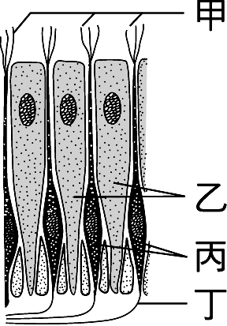
10圖為嗅黏膜模式圖，下列敘述何者正確？ (A)丙本身即為神經元 (B)甲為嗅細胞樹突末端的分枝 (C)乙為嗅細胞 (D)丁為嗅細胞的樹突 (E)嗅覺發生過程，神經衝動的傳導途徑為甲→丙→丁→大腦
11下列耳內的構造，何者與動態平衡及靜態平衡有關？ (A)鼓膜 (B)三塊聽骨 (C)前庭 (D)半規管 (E)耳蝸
12下列有關人體感覺與其受器之配對，哪些正確？ (A)聽覺：毛細胞 (B)味覺：桿細胞 (C)視覺：錐細胞 (D)平衡覺：支持細胞 (E)觸覺：感覺神經末梢
13下列有關本體感覺的敘述，何者正確？ (A)骨骼肌中的肌梭是一種本體感覺的受器 (B)半規管中的毛細胞是一種本體感覺受器 (C)內臟黏膜的痛覺是一種本體感覺 (D)能感受肌腱、關節之張力和拉力 (E)能感覺身體的活動及其位置的變化
14下列關於視桿細胞與視椎細胞的比較，哪些正確？ (A)均為可感光的神經細胞 (B)均位於眼球的視網膜上 (C)視桿細胞主司暗光視覺，但缺乏辨色功能，無法感受顏色 (D)視椎細胞須較強的光線才能被刺激，可偵測顏色且對影像的敏銳度很高 (E)人眼視覺最敏處是視網膜中央的一個小區域，此處有大量的視桿細胞
15關於人類泌尿系統各構造的描述，哪些正確？ (A)腎臟和輸尿管皆為成對構造，膀胱和尿道則不成對 (B)膀胱壁肌肉收縮時，有利於尿液暫存於膀胱 (C)尿道外括約肌鬆弛時，有利於尿液排出體外 (D)膀胱壁上的張力受器傳到脊髓的排尿中樞，會引起尿意 (E)排尿過程為一反射，大腦無法調控
16當血液太酸時，哪些反應可幫助調節，以維持恆定？ (A) H₂CO₃ → H＋＋HCO₃－ (B) HHb → H＋＋Hb
(C) H₂PO₄－ → H＋＋HPO₄^{2－} (D) 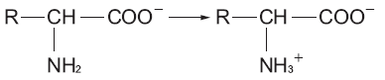 (E) 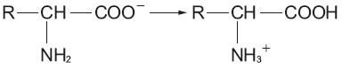
17下列哪些因素會影響神經衝動傳遞速度？ (A)軸突的直徑 (B)髓鞘的有無 (C)神經接受刺激的強度 (D)兩神經元連接處是電性突觸或化學性突觸 (E)閾電位的高低
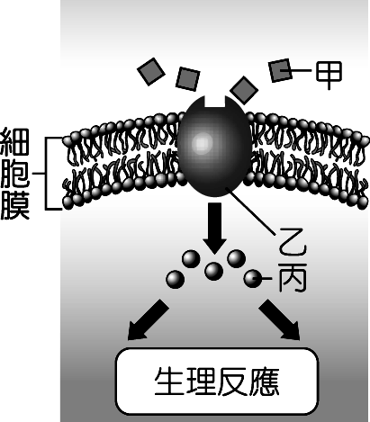
三、題組(30題，每題2分，共60分)：
(一)依據附圖，回答下列問題：
18附圖為激素作用機制示意圖，下列何者最不可能是激素甲？ (Ａ)生長激素 (Ｂ)胰島素 (Ｃ)腎上腺素 (Ｄ)葡萄糖皮質素。
19請問第一傳訊者是何種物質？（A～B選一項）是圖中哪個代號？（C～E選一項） (A)激素 (B)酵素 (C)甲 (D)乙 (E)丙
20下列敘述何者錯誤？ (Ａ)丙可以為cAMP (Ｂ)甲與乙之間有專一性 (Ｃ)具有乙的細胞，就是此激素的目標細胞 (Ｄ)丙為第二傳訊者，由乙分泌而來。

(二)附圖，回答有關神經傳導的問題：
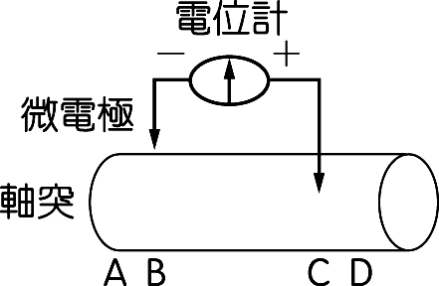 | 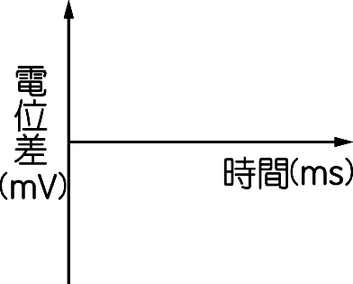
圖(一) | 圖(二)
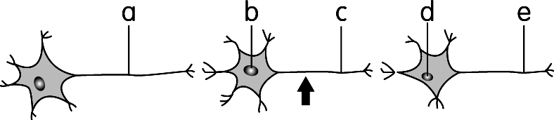
圖(三)
21如附圖(一)，偵測靜止膜電位時，若以細胞外電極為參考電極（定為 0 mv），則另一微電極插入軸突內側時，電位計指針會如何偏轉？ (Ａ)向右 (Ｂ)向左 (Ｃ)不動 (Ｄ)左右震盪。
22承上題，這種現象稱為下列何者？ (Ａ)極化 (Ｂ)再極化 (Ｃ)去極化 (Ｄ)過極化。
23若在圖(一)的軸突 A 處給予強度漸減的閾上刺激（皆為有效刺激），則訊息由 A 傳導至 D 的過程中，電位計測得的動作電位變化在圖乙中應表示為下列何者？
(Ａ) 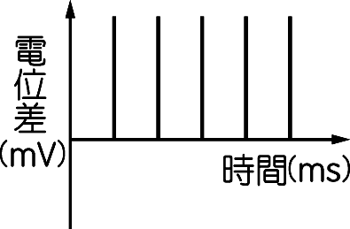 (Ｂ) 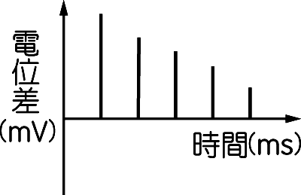 (Ｃ) 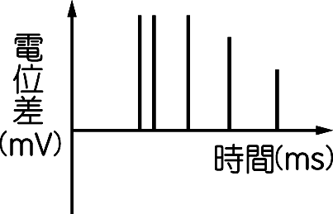 (Ｄ) 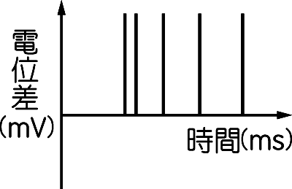
24圖(三)表示三個透過突觸連接的神經元（已知 a、c、e 為軸突），今在箭頭處施加一強刺激，則能測到動作電位的位置為何？ (Ａ) abcde (Ｂ) bcde (Ｃ) cde (Ｄ) bc。

(三)研究腺體功能時，常切除該腺體，觀察有何異常現象發生，若以╳表切除，↑表分泌增加，↓表分泌下降，將甲乙丙三腺體做下表手術後，結果如右表。請回答下列問題：
 | 甲 | 乙 | 丙
1 | ╳ | ↑ | ↓
2 | ↓ | ╳ | ↓
3 | ↑ | ↑ | ╳
25此三腺體的關係為何？（→表促進，⇒表抑制）
(A) 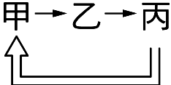 (B) 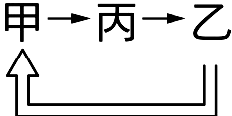 (C) 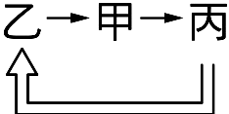 (D) 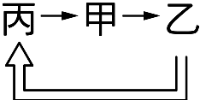
26承上題，此關係為何？ (A)正回饋控制 (B)負回饋控制 (C)拮抗作用 (D)誘導作用
27承上題，何者屬於這種關係？ (A)分娩時子宮收縮 (B)血鈣與甲狀腺素 (C)胰島素和腎上腺素 (D)腦垂腺前葉和腎上腺皮質素

(四)表為科學家測定每公升血液、鮑氏囊濾液、尿液中，甲～丁四種物質的含量結果，請根據附表回答下列問題：
 | 血液（g） | 鮑氏囊濾液（g） | 尿液（g）
甲 | 1.0 | 1.0 | 0
乙 | 0.3 | 0.3 | 0
丙 | 0.2 | 0.2 | 0.42
丁 | 70.0 | 0 | 0
28甲～丁中，何者為大分子？ (Ａ)甲 (Ｂ)乙 (Ｃ)丙 (Ｄ)丁。
29尿液中不含甲、乙兩種分子，主要是因為什麼作用造成？ (Ａ)過濾作用 (Ｂ)再吸收作用 (Ｃ)分泌作用 (Ｄ)排尿作用。
30有關甲物質經過腎臟的順序，下列何者正確？ (Ａ)入球小動脈→鮑氏囊→出球小動脈→微血管→腎靜脈 (Ｂ)入球小動脈→絲球體→鮑氏囊→微血管→腎靜脈 (Ｃ)入球小動脈→絲球體→鮑氏囊→腎小管→微血管→腎靜脈 (Ｄ)入球小動脈→絲球體→腎小管→集尿管→輸尿管。
31丙物質在尿液中濃度增加，下列解釋何者最合理？ (Ａ)在微血管經過再吸收回到尿液中 (Ｂ)在微血管經過分泌作用回到尿液中 (Ｃ)因亨耳環管將大量水分再吸收回微血管 (Ｄ)由腎小管細胞自行產生。
32丁物質在腎動脈進入腎臟後，經由何種路線出腎臟？ (Ａ)腎動脈→入球小動脈→絲球體→鮑氏囊→腎小管→集尿管→腎盂→輸尿管 (Ｂ)腎動脈→入球小動脈→絲球體→出球小動脈→微血管→腎靜脈 (Ｃ)腎動脈→入球小動脈→絲球體→鮑氏囊→腎小管→微血管→腎靜脈 (Ｄ)腎動脈→入球小動脈→絲球體→出球小動脈→微血管→腎小管→集尿管→腎盂→輸尿管。

(五)圖為人類中樞神經各區域的構造圖，請以代號回答下列問題：
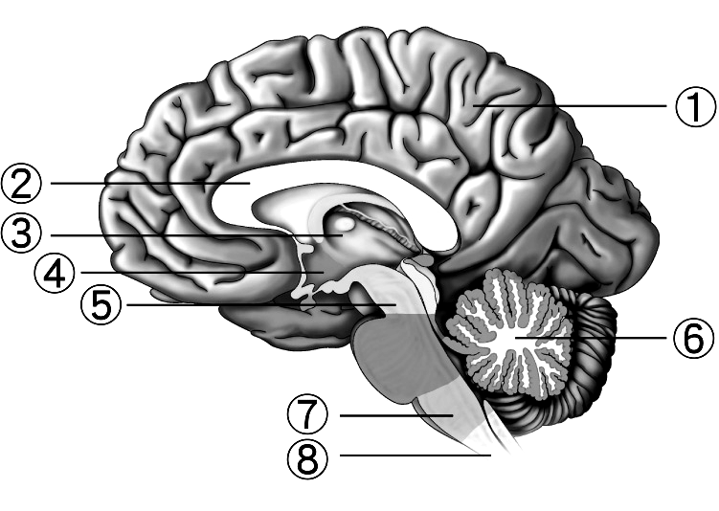
33若某人腦部退化導致體溫幾乎無法恆定，最可能是因為哪個部位的功能退化？ (A)③ (B)④ (C)⑤ (D)⑥ (E)⑦
34腦死的判定指標中，有一項目為「瞳孔反射消失」，請問此現象是因為哪個部位受損？(A)③ (B)④ (C)⑤ (D)⑥ (E)⑦
35若因車禍撞擊後腦，送醫治療後出現手指顫抖、身體常傾斜向右、走路不穩，造成上述現象的原因可能是哪一部位發生異常？(A)③ (B)④ (C)⑤ (D)⑥ (E)⑦
36即使扣上安全帶，乘客仍常因車禍撞擊而發生「甩鞭效應」導致頸部扭傷，即使四肢未受傷仍可能出現短期或永久性的四肢無法動彈，這是因為中樞神經的哪一個部位損傷所致？(A)③ (B)④ (C)⑤ (D)⑥ (E)⑧
37若有人中風腦部缺氧後，造成很奇怪的行為，例如：上公車時，右腳踩入車門，左腳卻不肯跟進，結果一腳在門內，一腳在門外，使司機無法開車。請問這個病人中風缺氧最嚴重的部位為何處？(A)② (B)④ (C)⑤ (D)⑥ (E)⑧
38尿崩症的患者因為ADH的分泌不足，腎臟對水分不能再吸收，導致大量失水、容易脫水而死。尿崩症是圖中哪一構造功能異常的結果(A)② (B)③ (C)④ (D)⑤ (E)⑦？

(六)有關細胞的內液、外液與水分、離子濃度、激素、血壓之關係，請回答下列問題：
39通常我們吃醃製的鹹菜容易口渴，原因為何？ (Ａ)菜吃太多，水分都跑到腸胃裡 (Ｂ)細胞內液水分減少 (Ｃ)細胞外液水分減少 (Ｄ)因為人體不斷上廁所把尿排掉。
40此時血壓變化為何？ (Ａ)降低 (Ｂ)增加 (Ｃ)先低後高 (Ｄ)與此無關，不受影響。
41此時細胞外液中大量增多的陽離子為何？ (Ａ) K＋ (Ｂ) Na＋ (Ｃ) NH₄＋ (Ｄ) H＋。
42此時心房排鈉肽、腎素與醛固酮在血液中的濃度分別為何？ (Ａ)＋，＋，＋ (Ｂ)＋，＋，－ (Ｃ)＋，－，－ (Ｄ)＋，－，＋。
43若小明因嚴重嘔吐而導致體內鹼中毒（血漿 pH 值＞7.45），則他體內會發生哪項反應可將酸鹼值調回正常範圍？ (Ａ)腎小管增加 HCO₃－的再吸收 (Ｂ)肺部加速 CO₂ 的排除 (Ｃ)肺部加速 O₂ 的吸收 (Ｄ) H₂CO₃ → H＋＋HCO₃－的反應加快。
44下列何者不屬於血液緩衝系統？ (Ａ) H₂CO₃ ↔ H＋＋HCO₃－ (Ｂ) H₃PO₄ ↔ H＋＋H₂PO₄－ ↔ 2H＋＋HPO₄^{2－} (Ｃ)血漿蛋白 (Ｄ) HNO₃ ↔ H＋＋NO₃－。

(七) 圖為與中樞神經系統相連的四個周圍神經元，請依圖回答下列問題：
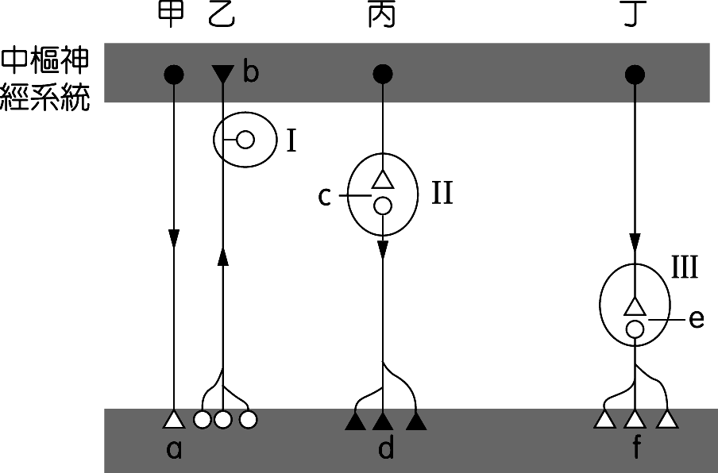
45有關此周圍神經元的敘述，下列何者正確？ (Ａ)甲為感覺神經元 (Ｂ)丙神經元興奮時可使心跳加快 (Ｃ)大腦傳出訊息至乙神經元 (Ｄ)丁神經元興奮時可使骨骼肌收縮。
46有關Ⅰ、Ⅱ、Ⅲ的敘述，下列何者正確？ (Ａ)Ⅰ為神經節，存在於脊神經的背根 (Ｂ)Ⅱ存在於臟器表面或內部 (Ｃ)Ⅲ神經節會在脊柱旁連成神經鏈 (Ｄ)Ⅱ也存在於延腦的灰質。
47圖中 a～f 代表神經元分泌的神經傳遞物，其中何者與其他五者皆不同？ (Ａ)b (Ｂ)c (Ｃ)d (Ｄ)e (Ｅ)f。

四、閱讀題(6題，每題2分，共12分)：
(一) 【雙性人的可能成因】
雙性人，醫學上又稱為兩性畸形，俗稱「陰陽人」，指的是一個人在先天發育上同時擁有男性與女性的生殖器官，基本上與透過後天手術所產生的變性人是不同的。這些雌雄莫辨的個體，有可能是在胚胎期性別分化的過程中，細胞內出現了不正常的性染色體結構、胎兒本身有先天內分泌或代謝作用異常、母親使用到影響性別分化的藥物或者是母體內的性荷爾蒙分泌異常等，這都會造成性器分化異常及外觀性別難辨的結果。陰陽人發生率很低，很多時候是父母的疏忽所引起。例如在男性的新生兒中，約每三百位就有一位男童尿道下裂，看起來與女童的陰唇很相似，同時還可能合併隱睪症，讓人誤以為是女嬰；又或者是陰蒂腫大，外觀看似男性陰莖，但本質是是女性，這些狀況常讓人無法辨別雌雄。陰陽人主要形成原因，可概分為三大類：
1.「女性假兩性畸形」：又稱為女性陰陽人（外陽內陰），通常是母體在懷孕初期受男性賀爾蒙影響，或者是先天性腎上腺增生症，使得這些人外表男性化，成年後體形矮小粗壯、體毛多、聲音低沈，有子宮、卵巢，而陰蒂部分特別發達，常被誤認為男性外生殖器，有的個體其陰唇會融合形成類似陰囊的構造，但不會有睪丸，性染色體為XX（女性）
2.「男性假兩性畸形」：又稱為男性陰陽人（外陰內陽），其原因可能是性腺發育不良、
睪固酮製造或雄性激素受器反應異常、性腺激素缺乏等，使得這些人成年後擁有女性化的身材，胸部發達有如女性乳房，皮膚光滑、汗毛柔細，陰道短小或無陰道，無子宮也無卵巢，所以成長過程中不會出現月經。睪丸藏在腹腔內（隱睪），性染色體為XY（男性）。常見的男性陰陽人成因為Androgen Insensitivity Syndrome(AIS)，指的是細胞部分或完全喪失接受雄性激素刺激的能力。這樣的狀況，嚴重的會使胚胎在發育時缺乏雄性的外生殖器，甚至影響青春期的第二性徵發育，但卻不會影響女性的外生殖器官發育，結果使得遺傳學上的他變成她。AIS臨床上的表徵依程度的不同，有可能是不能產生精子或者是不長陰毛、鬍子，甚至是外觀看來是個美女的的他。
3.真兩性畸形：又稱為真性陰陽人，具有男女兩性生殖器官—有的個體為同時具有兩個睪丸與兩個卵巢，或者身體一側是睪丸，另一側是卵巢。染色體為XY或XX。第二性徵的發育往往隨著體內何種性荷爾蒙佔優勢而定。有的個體為外表看似男性或有的個體為外表看似女性的雌雄同體。少數的個案具有生育下一代的能力。
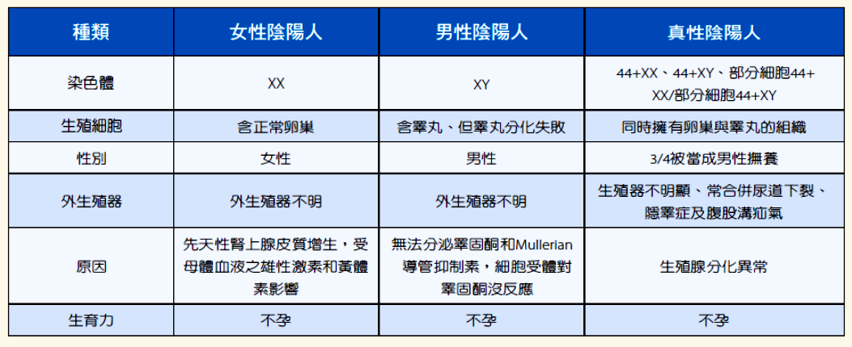
48少數孕婦因黃體腫瘤使得睪丸酮的濃度大增至正常值的數十倍，若此時肚中懷有XX染色體之胎兒，當生產後此胎兒最可能會呈現何種外觀 (A)正常女嬰 (B)女性陰陽人 (C)男性陰陽人 (D)真性陰陽人。
49承上題，若此一嬰兒順利長成經歷青春期，而沒有任何外力影響或者自身內分泌失調的狀況，其第二性徵應為？ (A)男性陰陽人 (B)女性陰陽人 (C)正常男性 (D)正常女性。
50根據文中敘述若一位女性陰陽人決定要當一位男性時，可透過哪些方法實行之？(多選，全對才給分) (A)由醫生指示注射雄性激素 (B)由醫生指示注射雌性激素 (C)透過手術切除卵巢等女性生殖器官 (D)透過手術切除睪丸等男性生殖器官 (E)接受適度的心理輔導。

(二) 「夜裡睡覺的時候，感覺似乎被人壓著，讓我變得呼吸困難，我醒過來，可以清楚看到房間的狀況，想坐起來，身體卻完全不聽使喚。」這種情形俗稱為「鬼壓床」，時常被當成靈異現象，事實上可以從科學的角度來解釋。
日本福島大學的福田教授認為這是睡眠情境的一種。人們在睡覺的時候會經過兩種階段：當睡眠進入深層休息狀態時稱為「非 REM 睡眠」，約 90 分鐘後，雖然身體仍在休息狀態，腦部活動卻開始活躍起來，此時則進入「REM 睡眠」階段或「快速動眼期」，兩種階段約每隔 90 分鐘交替發生。當發生睡眠方面的疾病、壓力很大或睡眠週期不規則時，這兩種睡眠階段的發生順序就會混亂，造成在一開始睡眠時，就進入快速動眼期，這時所經歷的鬼壓床，在醫學上稱為「睡眠癱瘓症」。
人們處在快速動眼期時，從周圍傳來的感覺資訊都會被阻隔，同時橋腦會分泌乙醯膽鹼，對大腦產生刺激，尤其是對視覺皮層產生強烈的刺激，這樣就會製造出憑空發生的視覺影像；另外在杏仁體的地方血流量會增加，杏仁體與恐懼的情感相關，所以會和腦部其他區域同時造成恐怖的影像，如同作惡夢一般。在快速動眼期，脊髓的運動神經會受到延腦的抑制，因此無法指揮身體肌肉收縮，造成動彈不得的感覺；呼吸變得困難則是因為交感神經和副交感神經產生了小小的競爭，交感神經活化能使呼吸加速，副交感神經則是使呼吸減緩；活化的大腦使意識清晰，體驗者因此想幫身體不能動等現象找理由，而有了鬼壓床的說法。
福田教授同時指出兩個容易發生睡眠癱瘓症的情況：一個是超過一個小時的小睡，容易在晚上就寢時，立刻進入快速動眼期；另一種情況是仰躺入睡，睡覺時若是仰躺，肌肉的負擔較少，不容易感覺到睡姿改變造成的衝擊，往往會以這個睡姿進入快速動眼期。
51被「鬼壓床」時，為什麼四肢動彈不得？ (Ａ)大腦處於休息狀態 (Ｂ)大腦抑制脊髓的作用 (Ｃ)延腦抑制骨骼肌的神經傳遞物受體 (Ｄ)脊髓的運動神經受到延腦抑制。
52當一個人發生睡眠癱瘓的同時，他的體內正發生哪些現象？（多選，全對才給分） (Ａ)呼吸中止 (Ｂ)可接收到周圍環境的感覺訊息 (Ｃ)杏仁體血流增加 (Ｄ)視覺皮層神經細胞活化 (Ｅ)進入快速動眼期。
53下列哪些方法可以減低發生睡眠癱瘓症的機率？（多選，全對才給分） (Ａ)側睡 (Ｂ)仰躺睡覺 (Ｃ)減少壓力來源 (Ｄ)規律的作息 (Ｅ)超過一個小時的午睡。

答案：
1 DDBAA
6 CBDC
10ABE
11BCE
12ACE
13ADE
14ABCD
15ACD
16DE
17ABD
18D
19AC
20D
21BAABC
26BDDBC
31CBBCD
36EACBB
41BCDDB
46ACBD
50ACE
51D
52CDE
53ACD

